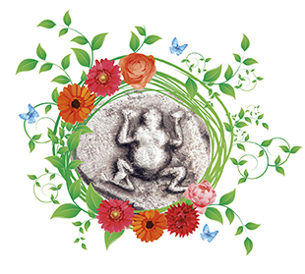
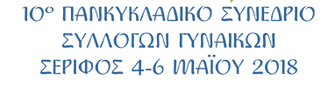

Σέριφος, 22/04/2018

ΠΡΟΣΚΛΗΣΗ
Η Ομοσπονδία Συλλόγων Γυναικών «Οι Κόρες των Κυκλάδων» και ο Σύλλογος Γυναικών Σερίφου «Ανδρομέδα» σας προσκαλούν στο 10^{ο} Πανκυκλαδικό Συνέδριο Συλλόγων Γυναικών, στη Σέριφο, την Παρασκευή 4 έως Κυριακή 6 Μαΐου 2018, με θέμα «Οι Κυκλαδίτισσες της δημιουργίας και της προσφοράς λένε ΟΧΙ στην βία κατά των γυναικών». Το Συνέδριο θα πραγματοποιηθεί υπό την αιγίδα της Γενικής Γραμματείας Ισότητας των Φύλων (ΓΓΙΦ), με συνδιοργανωτές το Κέντρο Ερευνών για Θέματα Ισότητας (ΚΕΘΙ), την Περιφέρεια Νοτίου Αιγαίου και τον Δήμο Σερίφου.
Στο συνημμένο πρόγραμμα του 10^{ου} Πανκυκλαδικού Συνεδρίου, περιλαμβάνονται ομιλίες σχετικά με τον προσδιορισμό της έννοιας της βίας κατά των γυναικών, την πρόληψη, και την διαχείριση – αντιμετώπιση της. Ομιλητές θα είναι πανεπιστημιακοί, εμπειρογνώμονες, εκπρόσωποι φορέων με ενεργό δράση και εμπειρία σε θέματα φαινομένων βίας, πρόληψης και αντιμετώπισής τους. Έχει επίσης προγραμματιστεί περιήγηση – ξενάγηση με πούλμαν στο νησί της Σερίφου, καθώς και παραδοσιακό δείπνο, με τοπικά εδέσματα, ζωντανή μουσική και τοπικούς χορούς.
Το «πλοίο της Ισότητας» πάει Σέριφο: Λόγω αδυναμίας ακτοπλοϊκής διασύνδεσης πολλών νησιών με τη Σέριφο, τις ημέρες του Συνεδρίου, έχει ναυλωθεί το τουριστικό πλοίο NAXOS STAR («Το πλοίο της Ισότητας»), το οποίο θα μεταφέρει συνέδρους, ομιλητές, επισκέπτες και λοιπούς συμμετέχοντες, προσεγγίζοντας τα λιμάνια της Πάρου και της Σύρου, το μεσημέρι της Πέμπτης 3 Μαΐου 2018. Θα χαρούμε να ταξιδέψετε μαζί μας!
Σημειώνεται επίσης ότι στο πλαίσιο του 10^{ου} συνεδρίου, υλοποιούνται οι εξής παράλληλες δράσεις σχετικές με τη θεματολογία του:
- Μαθητικός Διαγωνισμός με τίτλο «Η Κυκλαδίτισσα της δημιουργίας και της προσφοράς λέει ΟΧΙ σε κάθε μορφή βίας» για τα σχολεία της Δευτεροβάθμιας Εκπαίδευσης Κυκλάδων με την έγκριση του Υπουργείου Παιδείας, υπό την αιγίδα της Περ/κής Διεύθυνσης Π.Ε και Δ.Ε. Νοτίου Αιγαίου και με τη στήριξη της Δ/νσης Δευτ/θμιας Εκπ/σης. Θεματικές κατηγορίες: 1) παραγωγή αφίσας με μήνυμα και 2) συγγραφή σεναρίου μυθοπλασίας για μικρό θεατρικό ή παραγωγή 10λεπτης ταινίας. Η βράβευση των έργων θα γίνει στη Σέριφο, κατά τη διάρκεια του Συνεδρίου, από την Ομοσπονδία Συλλόγων Γυναικών Κυκλάδων, με πρόταση της οποίας προκηρύχτηκε ο Διαγωνισμός.

- Επιμορφωτικό Σεμινάριο: Την Πέμπτη 3 και την Παρασκευή 4 Μαΐου 2018, θα διεξαχθεί Επιμορφωτικό Σεμινάριο, που διοργανώνει το ΚΕΘΙ (Κέντρο Ερευνών για Θέματα Ισότητας), με τίτλο «Αποκεντρωμένες δράσεις για την ευαισθητοποίηση αιρετών ή υποψηφίων γυναικών σε θέματα ισότητας και φύλου σε όλη τη χώρα». Συνημμένο θα βρείτε το πρόγραμμα του σεμιναρίου.

Η παρουσία σας θα ήταν ιδιαίτερη τιμή για εμάς.

Για την Ο.Συ.Γυ Κυκλάδων Για τον Σύλλογο Γυναικών Σερίφου
Η πρόεδρος Η πρόεδρος
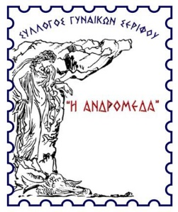
Άννα Λοΐζου (Μύκονος) Ισιδώρα Γαλανού (Σέριφος)
